11 Mart 2021

Büyüme Değerlendirmesi:

2020 4. Çeyrek

SALGIN TEDBİRLERİNE RAĞMEN YÜKSEK BÜYÜME

Ozan Bakış ve Gökhan Dilek

Yönetici Özeti
2020 yılının dördüncü çeyreğinin son ayında salgın önlemleri tekrar uygulanmaya başladı. Ekonomik faaliyetlerin yasaklara dahil edilmemesi bu çeyrekte ekonomik büyümenin bu önlemlerden etkilenmemesini sağladı. Harcama yöntemiyle GSYH’yi oluşturan alt kalemlerde ihracat haricinde ciddi artışlar yaşandı. 2020 yılının dördüncü çeyreğinde bir önceki yılın aynı dönemine göre özel tüketim yüzde 8,2, kamu harcamaları yüzde 6,6 ve yatırımlar yüzde 10,3 artarak büyümeyi olumlu etkilerken ihracat sabit kalarak büyümeye katkı yapmadı. İthalattaki yüzde 2,5’lik artış ise büyümeyi baskıladı. Böylece GSYH yıllık bazda yüzde 5,9 büyüdü. Mevsim ve takvim etkisinden arındırılmış serilere göre ise özel tüketim (yüzde 0,8), kamu harcamaları (yüzde 3,6), ihracat (yüzde 18,9) ve ithalat (yüzde 0,2) bir önceki çeyreğe göre artış kaydederken yatırımlar (yüzde eksi 2,7) ise daraldı.
Ekim ve Kasım aylarında herhangi bir salgın tedbirinin olmaması ve Aralık başında alınan yeni önlemlerin ise hafta sonları ile sınırlanarak ekonomik faaliyetlerin yasaklardan muaf tutulması sonucunda dördüncü çeyrekte önemli bir büyüme elde edildi. Türkiye 2020 yılı genelinde ekonomik büyüme kaydeden az sayıda ülkeden birisi oldu (2020 yılında bir önceki yıla göre yüzde 1,8). Mart itibariyle kademeli olarak yeniden normalleşmeye sürecinin başlaması ile 2021’in ilk çeyreğinde de ekonomik toparlanmanın sürmesini bekliyoruz.
Şekil 1: GSYH alt kalemlerinin 2020 3. çeyrekte bir önceki yılın aynı çeyreğine göre büyümeye katkıları (sol şekil) ve büyüme oranları (sağ şekil)
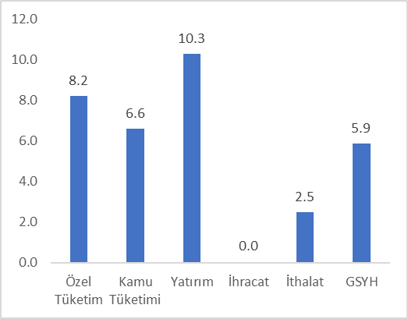
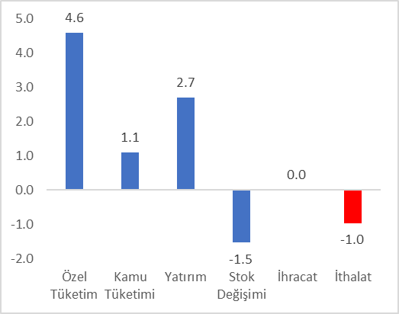
Kaynak: TÜİK, Betam.

Özel tüketimde artış
2020 yılının üçüncü çeyreğinde, yıllık bazda, yüzde 8,5 artan özel tüketim dördüncü çeyrekte de neredeyse aynı hızda, yüzde 8,2, büyüdü. Özel tüketim, 2020 yılının dördüncü çeyreğinde, büyümeyi 4,6 yüzde puan destekledi (Tablo 1). Mevsim ve takvim etkilerinden arındırılmış rakamlara baktığımızda ise özel tüketimin yüzde 0,8 artarak büyümeye 0,5 yüzde puan katkı yaptığını görüyoruz (Tablo 2). Yıllık ve çeyreklik bazdaki büyümelerdeki bu farkın nedeni ise yıllık büyümenin baz etkisi içermesidir. Bir sonraki çeyrekte özel tüketim harcamalarının daha ılımlı artmasını beklemek akla yatkındır.

Tablo 1: GSYH alt kalemlerinin 2020 3. ve 2020 4. çeyrekte bir önceki yılın aynı çeyreğine göre büyüme oranları ve büyümeye katkıları

 | 2020Q3 |  | 2020Q4
 | Değişim (%) | Katkı (%) | Değişim (%) | Katkı (%)
Özel Tüketim | 8.5 | 4.8 | 8.2 | 4.6
Kamu Tüketimi | 0.8 | 0.1 | 6.6 | 1.1
Yatırım | 21.9 | 5.3 | 10.3 | 2.7
Stok Değişimi |  | 8.3 |  | -1.5
İhracat | -22.1 | -7.5 | 0.0 | 0.0
İthalat | 16.4 | -4.7 | 2.5 | -1.0
GSYH | 6.3 |  | 5.9
Kaynak: TÜİK, Betam

Tablo 2: GSYH alt kalemlerinin 2020 3. ve 2020 4. çeyrekte bir önceki çeyreğe göre büyüme oranları ve büyümeye katkıları (mevsim ve takvim etkilerinden arındırılmış)

 | 2020Q3 |  | 2020Q4
 | Değişim (%) | Katkı (%) | Değişim (%) | Katkı (%)
Özel Tüketim | 21.9 | 12.3 | 0.8 | 0.5
Kamu Tüketimi | 3.7 | 0.6 | 3.6 | 0.5
Yatırım | 20.2 | 5.5 | -2.7 | -0.8
Stok Değişimi |  | -1.7 |  | -3.4
İhracat | 33.3 | 7.5 | 18.9 | 4.9
İthalat | 28.0 | -8.4 | 0.2 | -0.1
GSYH | 15.9 |  | 1.7
Kaynak: TÜİK, Betam

Yatırım harcamalarında toparlanma
2018 yılının ikinci yarısından itibaren yıllık olarak daralma kaydeden yatırım harcamaları 2020 yılının üçüncü çeyreğinde yıllık yüzde 21,9 ile ciddi bir genişleme kaydetmişti. Yatırımlarda toparlanma dördüncü çeyrekte de devam etti ve yıllık artış yüzde 10,3 oldu. Bu artışın büyümeye katkısı ise 2,7 yüzde puan oldu (Tablo 1). Mevsim ve takvim etkilerinden arındırılmış rakamlara baktığımızda ise aksine yatırımların bir önceki çeyreğe göre yüzde 2,7 daraldığını görüyoruz. Böylece yatırım harcamaları 2020 yılının son çeyreğinde çeyreklik büyümeyi 0,8 yüzde puan baskıladı (Tablo 2).
Stok değişimi negatif
2020 yılının dördüncü çeyreğinde yıllık bazda stok artışlarının büyümeye katkısı eksi 1,5 yüzde puan olurken (Tablo 1) mevsim ve takvim etkisinden arındırılmış veriye göre ise stok değişimlerinin çeyreklik büyümeye katkısı eksi 3,4 yüzde puan oldu (Tablo 2). Ekonomik toparlanmayla talep artışının stokları azalttığı söylenebilir.
İhracat ve ithalatta karışık görüntü
2020 yılının dördüncü çeyreğinde ihracat ve ithalat yıllık ve çeyreklik bazda farklı seyirler izledi. Yıllık bazda ihracat sabit kalırken ithalatta yüzde 2,5 ile ılımlı bir artış yaşandı. Böylece dış ticaretin büyümeye net katkısı eksi 1,0 yüzde puan oldu (Tablo 1). 2020 yılının son çeyreğinde bir önceki çeyreğe göre ise ihracatta güçlü bir artış (yüzde 18,9) kaydedilirken ithalat ise yüzde 0,2 ile ılımlı bir seyir izledi. Dış ticaretin çeyreklik büyümeye net katkısı ise 4,8 yüzde puan oldu (Tablo 2).
Kamu harcamaları büyümeyi destekledi
Geçen yılın aynı çeyreğine göre 2020 yılının dördüncü çeyreğinde kamu harcamaları yüzde 6,6 genişledi ve büyümeyi 1,1 yüzde puanla önemli ölçüde destekledi (Tablo 1). Mevsim ve takvim etkilerinden arındırılmış çeyreklik büyüme rakamlarına göre ise kamu harcamaları dördüncü çeyrekte üçüncü çeyreğe kıyasla yüzde 3,6 arttı. Büyümeye katkısı ise 0,5 yüzde puan oldu (Tablo 2).

Büyümenin geleceği
2020 yılının dördüncü çeyrek büyümesi beklentilerden daha yüksek gerçekleşti. Bunda Haziran ayında gevşetilmeye başlanan ve Aralık ayına kadar devam eden normale dönüş çabalarının etkili olduğunu söyleyebiliriz. Bir önceki değerlendirmemizde Aralık ayında yeniden kısıtlamaların başladığını ve son çeyrek büyümesinin 3. Çeyrek büyümesine kıyasla bir miktar düşük kalacağını tahmin etmiştik. Beklediğimiz gibi oldu.
Mart ayı ile beraber koronavirüs risk haritası hayatımıza girdi. Buna göre iller 4 gruba ayrıldı: riskin en düşük olduğu mavi renkli iller, orta riskli sarı renkli iller, yüksek riskli turuncu iller ve çok yüksek riskli iller. Bu, sonuçlarını kestirmenin zor olduğu yeni bir durum ancak her ilde ekonomik faaliyetlerin risk oranı ile ters orantılı şekilde canlanması beklenebilir. Üçüncü çeyrekte biriken stokların dördüncü çeyrekte kısmen eridiklerini görüyoruz. Yeni normalleşme tedbirlerinin de Mart’ta başladığını göz önüne aldığımızda 2021’in ilk çeyrek büyüme rakamı görece düşük kalabilir.

Şekil 2: Bir önceki çeyreğe ve geçen yılın aynı çeyreğine göre GSYH büyüme oranları

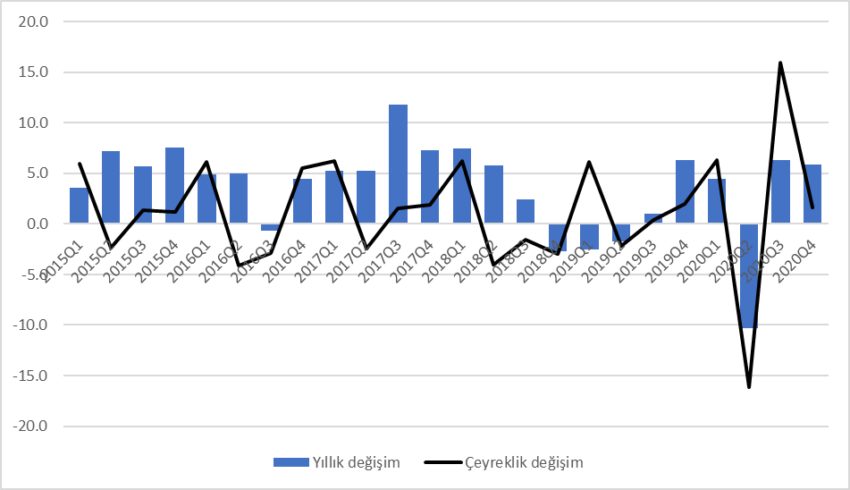Kaynak: TÜİK, Betam

Betam, ozan.bakis@eas.bau.edu.tr
Betam, gokhan.dilek@eas.bau.edu.tr
TÜİK yeni milli gelir serilerini hesaplarken zincirleme hacim endeksi yöntemini kullanıyor. Zincirleme yöntemde hem toplamsallık sorunu olduğu hem de "stoktaki değişiklikler" kalemi için zincirlenmiş endeks türetilemediği için stok değişiminin büyümeye katkısı kolayca hesaplanamamaktadır. Zincirleme hacim endeksi yaklaşımında stok değişimi kaleminin büyümeye katkısının nasıl hesaplanacağını kısa süre önce yayınladığımız araştırma notunda detaylı olarak tartışmıştık (bkz. Betam Araştırma Notu 17/217).

